PROJETO DE DECRETO LEGISLATIVO Nº /2022.

DENOMINA de FRANCISCO BARROS DE OLIVEIRA, a creche a ser construída pelo Poder Executivo Municipal, no bairro São Francisco, desta cidade e dá outras providências.

A CÂMARA MUNICIPAL DE CAJAZEIRAS, ESTADO DA PARAÍBA, NO USO DE SUAS ATRIBUIÇÕES LEGAIS:

Art. 1º- Fica denominada FRANCISCO BARROS DE OLIVEIRA, a creche a ser construída no bairro São Francisco, pelo Poder Executivo Municipal, como uma justa homenagem do Poder Legislativo Cajazeirense.

Art. 2º - As despesas decorrentes do cumprimento dessa Lei correrão, por conta de verbas próprias do orçamento vigente.

Art.3º- Esta Lei entrará em vigor na data de sua publicação.

Art. 4º- Ficam revogadas as disposições em contrário.

PLENÁRIO EDMILSON FEITOSA CAVALCANTE, 19 DE SETEMBRO DE 2022

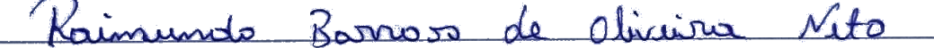
Nino da Esperança

VEREADOR – PSDB

